Kasteel Bobolice
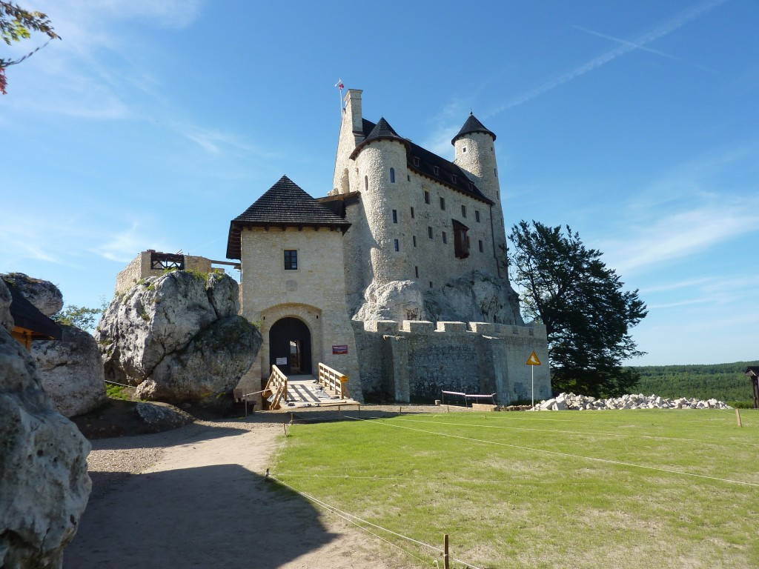
Kasteel Bobolice  Kasteel Grodno | Kasteel Chojnik  Kasteel Krzyżtopór in Ujazd
Kasteel Malbork
De geschiedenis van het Kasteel
Het Koninklijk Kasteel in Bobolice werd gebouwd tijdens het bewind van Kazimierz III de Grote, in de tweede helft van de 14e eeuw, waarschijnlijk rond 1350-1352.
Het maakte deel uit van het verdedigingssysteem van Koninklijke forten die de westelijke grens van de staat beschermde aan de Silezische kant, en stond bekend als het “Adelaars nest”
Het kasteel stijgt op vanuit een steile en rotsachtige heuvel, zijn ronde toren stijgt boven alles uit.
Dit prachtige uitkijkpunt stond de ridders van Bobolice toe te communiceren met hun tweeling bolwerk, Kasteel Mirów. In 1370, overhandigde koning Lodewijk van Hongarije ter gelegenheid van zijn kroning, kasteel Bobolice aan zijn neef, Władysław Opolczyk.
In 1379, gaf deze het op zijn beurt, aan zijn hoveling, de Hongaarse, Andrzej Schoeny van Barlabas.
Hij gebruikte het om een garnizoen bemanning te vestigen die handelaren en lokale inwoners aanviel en beroofde wiens weg te dicht langs het kasteel kwam.
In 1391, nam koning Władysław Jagiello het met geweld van wapens terug en het werd is eens te meer een koninklijk bezit.
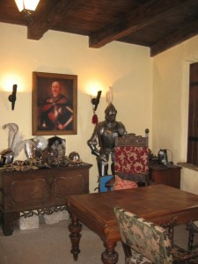
Het eigendom van het kasteel ging keer op keer in andere handen over.. Tijdens de late 14de en de 15de eeuw, behoorde het tot de Szafraniec, Trestka en Kreza families, terwijl de latere tijden het in de handen zag van de Chodakowski, Męciński en Myszkowski families.
Kasteel Bobolice kamer in het wachthuis
Het was tijdens de invasie van Polen door aartshertog Maximiliaan III van Habsburg, in 1587, dat het kasteel voor het eerst werd veroverd, zware schade ljdend in het proces.
Echter, werd het snel heroverd door het Poolse leger, onder bevel van Jan Zamoyski, en werd door de eigenaren gerestaureerd.
De jaren van pracht en praal van het kasteel zouden duren tot 1657, toen werd het bijna volledig verwoest door de Zweden. In de 17e en 18e eeuw, na de oorlogen met Zweden, viel het kasteel in een steeds grotere staat van verval.
In 1683, toen koning Jan III Sobieski zijn reis op kasteel Bobolice Castle afbrak, toen hij op weg was naar Kraków, de locatie van de militaire opbouw voorafgaand aan het ontzet van Wenen, werd hij gedwongen om de nacht in een tent door te brengen.
Hij was waarschijnlijk destijds begeleid door Hrehory Lasecki.
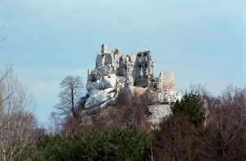
Een constitutie (zoals de wetten die in de Sejm op dat moment bekend waren) van 1677 maakt melding van het feit dat hij gevangen werd gezet door Moskou voor zijn trouw aan de Republiek, en koning Jan III Sobieski kwam tussenbeide voor zijn redding.
Voor de renovatie
In de 17de eeuw, was het kasteel niet meer dan gedeeltelijk bewoond. Een inventarisatie van 1700 laat zien dat het in een vrij slechte staat van onderhoud was. Ondanks pogingen om zaken recht te zetten, stortte het langzaam maar zeker in ruïnes.
In de 19e eeuw, werd een enorme schat ontdekt onder het kasteel.
De schatzoekers legde de laatste hand aan de verwoesting.
Er zijn mensen die geloven tot op de dag van vandaag niet alle schatten gevonden werden en dat het grootste deel van het nog steeds in de tunnels ligt die het kasteel Bobolice en Kasteel Mirów Castle verbinden.
Na de Tweede Wereldoorlog, waren de kasteel muren gedeeltelijk afgebroken en de stenen in gebruik genomen in het bouwen van de weg tussen Bobolice en Mirów.
Aan het einde van de vorige eeuw, ondernamen de huidige eigenaren van het kasteel, de familie Lasecki, de uitdaging aan dit prachtige historische gebouw van complete vernietiging te redden. Archeologisch werk, in opdracht van de vertegenwoordigers van de familie, senator Jarosław W. Lasecki, en zijn broer, Dariusz Lasecki, wordt uitgevoerd met de hulp van Polen’s meest vooraanstaande geleerden, omdat het werk is voor een beveiligen en reconstructie van het kasteel, met de bedoeling het redden van dit , historisch gebouw van nationaal belang.
Kasteel Bobilice

Kasteel Chojnik
Kasteel Bobolice  Kasteel Grodno | Kasteel Chojnik  Kasteel Krzyżtopór in Ujazd
Kasteel Malbork
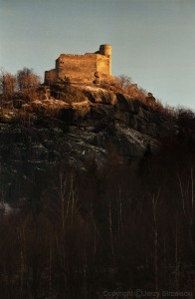
Kasteel Chojnik is een kasteel gelegen boven de stad Sobieszów, welke vandaag de dag deel uitmaakt van Jelenia Góra in het zuidwesten van Polen.
De resten van het kasteel staan op de top van de Chojnik heuvel (627 m (2057 ft)) binnen het Karkonosze National Park, met een uitzicht op de vallei van Jelenia Góra.
Geschiedenis
Het kasteel van Chojnik werd oorspronkelijk in 1292 opgericht in opdracht van hertog Bolko I de Strikte op de plaats van een voormalig jachthuis, gebouwd door zijn vader Bolesław II de Kale.
Het fort was bedoeld om de grenzen van Bolko’s hertogdom Jawór te beschermen tegen de dreigende Wenceslaus II van Bohemen.
Bolko’s kleinzoon Bolko II de Kleine, de laatste onafhankelijke Piast hertog, heeft het kasteel gereconstrueerd vanaf 1355.
Nadat Bolko II kinderloos in 1368 was gestorven, verkocht zijn weduwe Agnes von Habsburg het kasteel aan een van de hovelingen, de ridder Gotsche Schoff. Gotsche II Schoff moderniseerde en breide het kasteel in 1393 uit.
In hetzelfde jaar schonk hij de gotische kapel, die in 1403 werd voltooid.
De kapel gewijd aan Sint Catharina en Sint George kenmerkte kunstige schilderijen bewaard gebleven tot de Tweede Wereldoorlog.
Het kasteel overleefde de volgende eeuwen zonder schade.
Het doorstond de aanvallen van de Hussieten in 1426 en door koning Matthias Corvinus van Hongarije, die na zijn campagne van 1469 vele kastelen in Śląsk vernietigde.
In 1529 breidde Ulrich I von Schaffgotsch het gebouw uit met twee voorhoven, depots en een schandpaal, en aan het eind van de 16e eeuwse werden Renaissance wijzigingen uitgevoerd.
Tijdens de Dertigjarige Oorlog, ondersteunde Hans Ulrich von Schaffgotsch, Heer van Kynast – hoewel een protestant – na de 1620 Slag om de Witte Berg, keizer Ferdinand II en diende als een generaal in het keizerlijke leger onder Albrecht von Wallenstein.
Na Wallenstein’s vervolging en vermoording in 1634 werd Schaffgotsch als zijn volger gearresteerd, beschuldigd van hoogverraad en een jaar later geëxecuteerd.
Ferdinand II nam zijn eigendom in beslag en liet het Kynast kasteel door zijn troepen bezetten, die zich verzette tegen de aanvallen van de Zweedse strijdkrachten. Ferdinand III voegde nieuwe bastions toe aan het kasteel in 1648 en gaf het ten slotte terug aan Christoph Leopold von Schaffgotsch, Hans Ulrich’s zoon, in 1650.
Nog tijdens het leven van deze laatste, in 1675, brandde het kasteel dat nooit veroverd is volledig af nadat het geraakt werd door de bliksem en werd niet gereconstrueerd.
De getroffen familie verhuisde naar beneden in het dal naar het oude paleis van Warmbrunn (vandaag Cieplice Śląskie-Zdrój) en het verwoeste kasteel werd al in het begin van de 18e eeuw een toeristische attractie.
Het werd bezocht door de Pruisische Koninklijke familie en dichters als Heinrich von Kleist en Johann Wolfgang von Goethe en Theodor Körner, die de ruïne vereeuwigd in een van zijn gedichten en het bekend maakte in heel Duitsland.
In 1822 voegde de Schaffgotschs een taverne en toevluchtsoord toe aan het kasteel en drie jaar later herbouwde men toren.
In de jaren 1920 werden de oude legenden gereanimeerd door Waldemar Müller-Erhardt, en in de volgende jaren werden deze volkstoneelstukken daar uitgevoerd.
De ruïnes bleven tot in 1945 in eigendom van de Schaffgotsch dynastie de familie werd daarna verdreven. In 1964 herstelde de Poolse staat de ruïnes en herbouwde de berghut.
Kunigunde’s legende
De ruïnes van Chojnik zijn verbonden aan de mythe van Kunigunde, een kasteelheer’s dochter en aanbeden door vele ridders.
Omdat ze niet van plan was tot het aangaan van een huwelijk beloofde ze die onverschrokken man aan te nemen die een omloop langs de muren van het kasteel zou voltooien op een paardenrug, wetende dat op de steile hellingen paard en ruiter in de afgrond moeten vallen.
Velen probeerden en stierven tot een trotse edelman langs kwam, die een beroep deed op Kunigunde ogen.
Hoewel ze verklaarde de voorwaarde te verlaten en meteen met hem te trouwen, stond de ridder stond erop om het risico te nemen en hij slaagde erin.
In plaats van het aanvaarden van haar voorstel schold hij haar voor haar wreedheid uit en vertrok. Kunigunde echter, diep vernederd, sprong toen zelf in de afgrond.
U bent van harte welkom op het kasteel.
Website: Zamek Chojnik Po Polsku

Kasteel Grodno
Kasteel Bobolice  Kasteel Grodno | Kasteel Chojnik  Kasteel Krzyżtopór in Ujazd
Kasteel Malbork
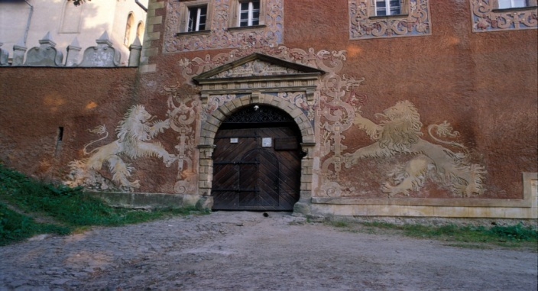
Onder de vele kastelen gelegen in Dolny Śląski is het de moeite waard aandacht te besteden aan het Kasteel van Grodno (Duits Kynsberg, Kinsberg, Kinsburg).
Het Grodno kasteel is gebouwd op de top van de Choina (ca. 450 m boven de zeespiegel) in het noordelijk deel van het Uilen gebergte en torent hoog boven de Bystrica Świdnicka vallei uit.
Plattegrond van kasteel Grodno
Kasteel Grodno
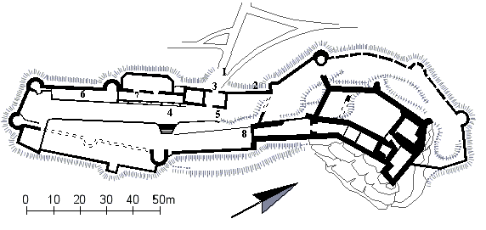
Overzicht plattegrond:
- Planpositie 2: De kasteelmuur.
- Planpositie 3: De kasteelpoort.
- Planpositie 8: De eigenlijke poort naar het eerste kasteel.
- Planpositie 4: Het restaurant.
- Planpositie 5: Het poortgebouw bovenverdieping aan de binnenzijde welke later is bijgebouwd.
- Planpositie 6: Overdekte ruimte op de binnenplaats voor knechten en paardenvolk.
Ik heb dit kasteel in 2000 bezocht en ik moet zeggen het was prachtig om te zien hoe men bezig is het kasteel te restaureren. Dit kost veel geld, maar men blijft zoeken.
Het Kasteel is te vinden in Dolny Śląskie en ligt aan de weg Wałbrzych – Dzierzoniów.
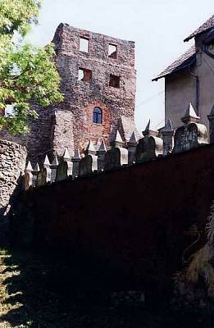
Gebouwd van steen, was het oorspronkelijk het grootste kasteel in Silezië.
Het bestond uit de bovenste kasteel. Binnen de muren was een hoge verdedigingstoren, woonhuis en economisch stelsel. In de zestiende eeuw is het complex grondig uitgebreid en werd het onderste gedeelte aangebouwd.
In de tweede helft achttiende-eeuwse werd het door zijn bewoners verlaten en geraakte het geleidelijk in verval. Sinds 1823, verricht men werkzaamheden om het te behouden en te restaureren. Heden is er de zetel van het Regionaal Museum PTTK te vinden.
Van mensenheugenis, verschijnt er in het kasteel een Witte Lieve Vrouwe. Niemand weet precies wie het mysterieuze spook is.
2 = Kasteelmuur
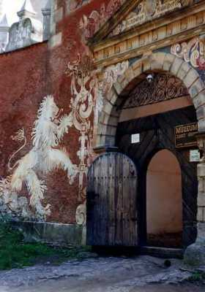
Sommigen zeggen dat het de geest van de oude kasteel vrouwe is welke wacht op de terugkeer van haar echtgenoot en nog anderen beweren dat het de prinses welke boet voor haar heidense geest, omdat ze nooit heeft gekozen voor het Christelijk geloof.
Kasztelanka Malgorzata
In een van de burchtkerkers, zie je het skelet van de mooie kasztelanka Malgorzata.
Haar vader zou zijn dochter tot de hongerdood in de kerker veroordeeld hebben, omdat ze niet naar zijn adviezen luisterde.
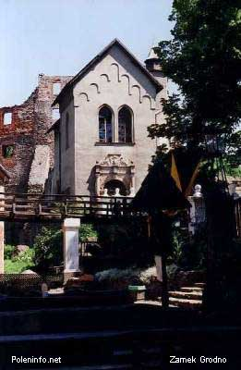
Dat is echt een heel apart gezicht, meer kan men lezen in de Poolstalige link van Wikipedia, rondom het skelet liggen allemaal munten welke de bezoekers erin werpen als een soort van hulp aan haar, immers de mythe moet blijven bestaan.
3 - De Kasteelpoort
Website kasteel: Zamek Grodno

8 - Ingang oude kasteel
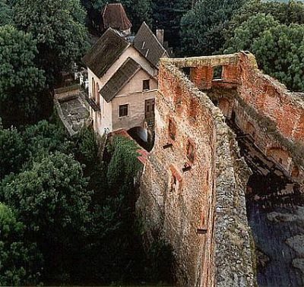
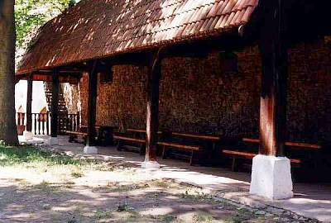
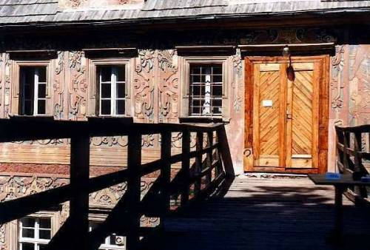
Overzicht van het kasteel vanaf de verdedigingstoren
6 - Voorheen Paarden stalling
5 - wachtershuis boven de ingang

Kasteel Krzyżtopór in Ujazd
Kasteel Bobolice  Kasteel Grodno | Kasteel Chojnik  Kasteel Krzyżtopór in Ujazd
Kasteel Malbork
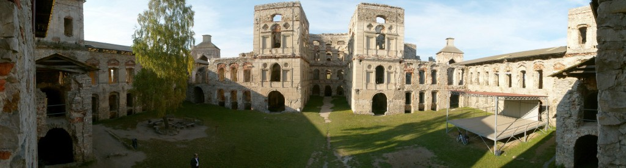
Het Krzyżtopór kasteel in Ujazd is een magische en geheimzinnige ruïne, verloren te midden van velden en heuvels van het Opatowska Land, ver van de belangrijkste paden en wegen.
Binnenplein Kasteel Krzyżtopór in Ujazd
Het is een uniek, hoewel vervallen, monument van internationale klasse.
Geschiedenis
Reeds in de 12de eeuw, behoorde het eigendom van Iwaniska, welke Ujazd bevatte, tot de Cisterciënzer abdij in Jędrzejów. In de 15de eeuw, werd het overgenomen door de Oleśniccy familie.
Het verdere lot van Ujazd is verbonden met de Ossolińscy familie.
Aan het begin van de 17e eeuw, voor een korte tijdsperiode was het eigendom van Jan Zbigniew Ossoliński, landheer in Ossolina, die het landgoed in 1587 overhandigde aan zijn zoon, Krzysztof, als huwelijkscadeau.
Door het accepteren van Iwaniska, zag Krzysztof af van een onroerend goed in Mielec dat op zijn beurt was toegekend aan zijn broer, Maksymilian, en werd uiteindelijk de eigenaar van Iwaniska en Ujazd in 1619.
Krzysztof Ossoliński besloot om een paleis te bouwen, dat alle andere magnaten zou overschaduwen, die in Polen woonde en in het buitenland.
Op deze manier kwam hij op het idee om de grootste residentie op te richten, niet alleen in Polen, maar zeer waarschijnlijk in geheel Europa.
Het kasteel in Ujazd werd gebouwd in verschillende fasen in de jaren 1621-1644. Het hoofdgebouw en haar verdediging werden gebouwd in 1621-1627.
De volgende stap bestaat uit de verlenging van de poort klokkentoren.
Het werd gedocumenteerd met het jaar 1631 gegraveerd op een bord gesitueerd aan de hoofdingang.
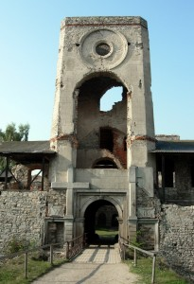
Tijdens deze fase, werd de naam van het kasteel veranderd van Krzysztopór (verwijzend naar de naam van de oprichter) naar Krzyżtopór, zoals momenteel gebruikt wordt.
Bij de hoofdingang is een groot kruis en een strijdbijl geplaatst, samen met een inscriptie: ”Krzyz obrona / Krzyz podpora / Dziatki naszego Topora”.
Het was een credo van de stichter van het kasteel, een fervent katholiek, uitend zijn houding ten opzichte van de waargenomen principes van het geloof.
Het is vermeldenswaard dat Krzysztof Ossoliński een aartsvijand was van de Reformatie, hoewel zijn grootvader, Hieronim, een calvinist was.
Het was dankzij Ossolińska dat de Arianisten uit het Świętokrzyska land, inclusief de dorpen Raków, Skrzelów en Iwaniska gedeporteerd werden.
Hoofdingang
In het bisschoppelijk Paleis in Kielce, is er een schilderij dat dit incident toont.
De Krzyżtopór kasteel is een typisch voorbeeld van een Palazzo in Fortezza, een vermenging van beide, paleis en fort.
Het toont een nauwe band met een van de grootste Italiaanse residenties kasteel Caprarola eigendom van de Farnese familie, die Krzysztof Ossoliński bezocht tijdens zijn reis naar Rome.

Hieronder een paar interessante feiten:
Kasteel afmetingen:
Capaciteit: 70.000 kubieke meter
Totale oppervlakte van het kasteel: 1,3 hectare
Totale lengte van de muren: 600 meter
Totale oppervlakte van de muren: 3.730 vierkante meter
Totale oppervlakte van tuinen: 1,6 hectare
Afmetingen van het complex: noord-zuidas: 120 meter, oost-west: 95 meter

Gebruikte materialen voor de bouw:
11.000 ton aan lokale kwartsiet zandsteen,
300 kubieke meter kunowski zandsteen,
30.000 dakpannen,
200.000 bakstenen,
500 ton gebrande kalk,
Er is nog veel meer te lezen op de website van Kasteel Krzyżtopór, over wat er allemaal gebeurd is nadat het kasteel klaar was, na WWII en over de ondergrondse verbinding. Het zou echter teveel zijn op dit op deze pagina te plaatsen.
Het Kasteel Krzyżtopór heet u harte welkom heten als u het wilt bezoeken.
Website: Zamek Krzyżtopór

Meer informatie:
Kasteel Krzyżtopór Wikipedia {Engels}
Kasteel Krzyżtopór schitterende foto’s op Facebook
Schitterende foto’s op de Zamek Krzyżtopór Website.

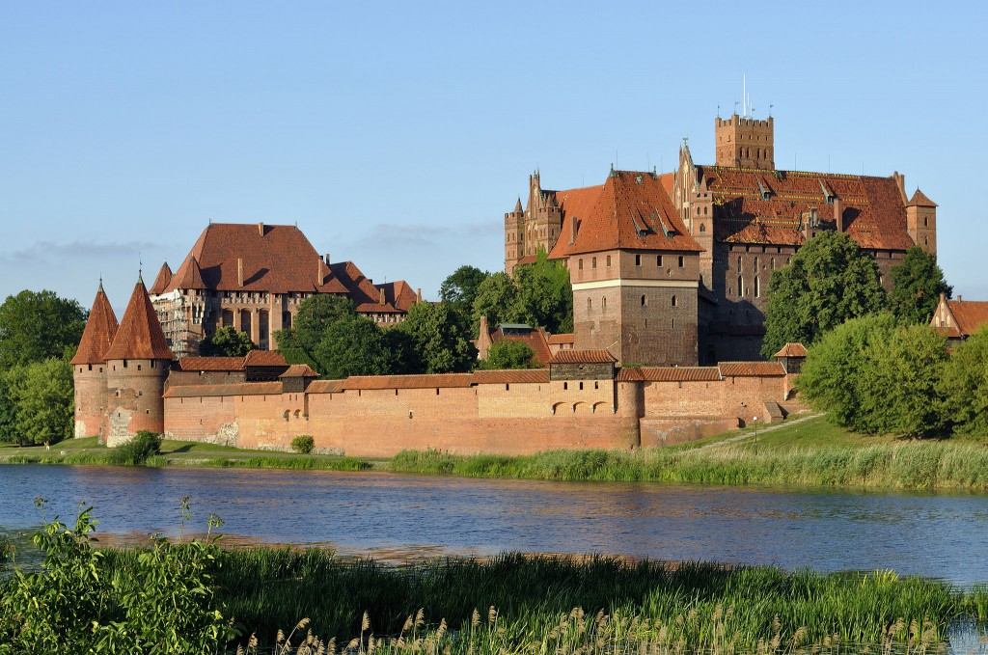
Kasteel Malbork
Kasteel Bobolice  Kasteel Grodno | Kasteel Chojnik  Kasteel Krzyżtopór in Ujazd
Kasteel Malbork

Geschiedenis van het kasteel Malbork
De stad is gebouwd in de Żuławy regio in de provincie Pomorskie (sinds 1999) rond de vesting Marienburg die in 1274 door de Duitse Teutoonse Orde werd opgericht op de oostelijke oever van de rivier de Nogat in de Wisła delta.
Zowel het kasteel als de stad (met de naam Marienburg in het Duits en in het Pools als Malborg of Malbork) werden genoemd naar hun patroonheilige, de Heilige Maagd Maria.
Deze burcht werd de zetel van de Duitse Orde en de grootste gotische vesting van Europa.
Tijdens de dertien jarige oorlog, werd het kasteel van Marienburg verpand door de Duitse Orde aan hun keizerlijke soldaten uit Bohemen.
Ze verkochten het kasteel in 1457 aan koning Kazimierz IV van Polen in ruil voor hun loon. Dit scheidde het kasteel van de stad in politieke termen, omdat de burgers zich verzette tegen de overname door Polen
Onder continue constructie voor bijna 230 jaar, is het kasteel complex eigenlijk drie kastelen die in elkaar genest zijn.
Een klassiek voorbeeld van een middeleeuws fort, het is ‘s werelds grootste bakstenen kasteel en een van de meest indrukwekkende in zijn soort in Europa.
Het kasteel was in het proces om te worden hersteld toen de Tweede Wereldoorlog uitbrak.
Tijdens de oorlog werd het kasteel voor meer dan 50% vernietigd. Restauratie loopt nog steeds door sinds de oorlog.
Echter, de belangrijkste kathedraal in het kasteel, vlak voor de oorlog volledig gerestaureerd en vernietigd tijdens de oorlog, blijft in zijn geruïneerde staat. Het kasteel en het museum staan op UNESCO’s lijst van Werelderfgoed.
Geschiedenis van de stad
De stad Marienburg groeide in de nabijheid van het kasteel. De rivier de Nogat en vlak terrein stonden een gemakkelijke toegang toe voor binnenvaartschepen honderd kilometer van de zee.
Tijdens de regering van Pruisen door de Duitse Orde, verzamel ze tol op het verkeer op de rivier en legde een monopolie op de handel in Amber. De stad werd later lid van de Hanze, en veel Hanzestad vergaderingen werden er gehouden.
Toen tijdens de dertien jarige oorlog het kasteel werd verpand aan keizerlijke Boheemse soldaten, die het aan de koning van Polen verkochten in 1457, verliet de Duitse Orde het kasteel.
De stad Marienburg onder burgemeester Bartholomäus Blume en anderen verzette zich nog eens drie jaar tegen de Polen. Toen de Polen uiteindelijk de macht overnamen, werd Blume opgehangen en gevierendeeld, en veertien officieren en drie ridders met hun knechten werden in de kerkers geworpen, waar ze een ellendig einde ontmoette.

Een monument voor Blume werd in 1864 opgericht.
De stad werd een deel van de Poolse provincie Koninklijk Pruisen na de Tweede Vrede van Thorn (1466) (heden Toruń).
Stadswapen Malbork
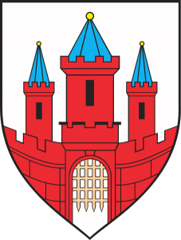
Het werd geannexeerd door het Koninkrijk van Pruisen in de eerste partitie van Polen in 1772 en maakte het jaar daarop deel uit van de provincie West-Pruisen. Marienburg werd een deel van het Duitse Rijk in 1871.
Onder de bepalingen van het Verdrag van Versailles na de Eerste Wereldoorlog, werd de inwoners gevraagd of ze in Duitsland wilden blijven of aangesloten wilden worden bij de Tweede Poolse Republiek tijdens de Oost-Pruisische volksraadpleging op 11 juli 1920.
In de stad Marienburg, werden 9.641 stemmen gegeven voor “Oost-Pruisen”, 165 stemmen voor Polen.
Op basis van dat resultaat, werd Marienburg opgenomen in het Regierungsbezirk Marienwerder binnen de Duitse provincie Oost-Pruisen.
De stad werd na het einde van de WO1 hard getroffen door een economische crisis.
Na een kort herstel, was de Grote Depressie bijzonder groot in Oost-Pruisen. In 1933, kwam de nazi-partij aan de macht in Duitsland en de vervolgingen van de Joden begonnen (54% stemde voor de nazi-partij bij de verkiezingen in 1933).
Na de Duitse invasie van Polen in september 1939, werden de leiders van de Poolse minderheid gearresteerd en naar concentratiekampen gestuurd.
Tijdens de Tweede Wereldoorlog werd een Focke-Wulf luchtvaart fabriek opgericht op het vliegveld ten oosten van Malbork.
Het werd twee keer gebombardeerd door de Amerikaanse luchtmacht in 1943 en 1944. Vandaag behoort het vliegveld toe tot de 22ste Air Base van de Poolse luchtmacht.
Tegen het einde van de oorlog, werd de stad uitgeroepen tot Festung en het grootste deel van de burgerbevolking vluchtte of werd geëvacueerd, met uitzondering van ongeveer 4.000 mensen.
In het begin van 1945, was de stad het toneel van hevige gevechten en werd bijna volledig verwoest.
De strijd duurde tot 09 maart 1945, en na de militaire bemachtiging door het Rode Leger, verdween de resterende burgerbevolking en 1.840 mensen werden vermist. In juni 1945 werd de stad overgedragen aan de Poolse autoriteiten die in april in de stad waren aangekomen.
Nadat in 1996 178 lijken gevonden waren in een massagraf en nog eens 123 in 2005, werd in oktober 2008 een graf ontdekt met de overblijfselen van 2116 mensen, die tal van berichten in de media rapporten en speculaties aanwakkerden.
Nadat forensische wetenschappers hun bestudering hadden afgerond, werden de stoffelijke overschotten op de Duitse oorlogsbegraafplaats van Stare Czarnowo begraven.
Website: Malbork Castle English
Meer informatie:
Malbork
Malbork UNESCO
Malbork werelderfgoed foto’s
Onderzoek concludeerde dat er geen bewijs was van een misdaad en de lijken waren het meest waarschijnlijk begraven om het verspreiden van een typhus epidemie te voorkomen.
De gevonden lichamen omvatte ook de resten van dode dieren, de meeste lichamen behoorden tot vrouwen en waarschijnlijk van Duitse afkomst die waarschijnlijk gestorven waren als gevolg van een groot aantal verschillende oorzaken, zoals ziekte, kou, honger en oorlogsvoorwaarden.
Ze werden naakt begraven en zonder metalen tandvullingen.
Terwijl sommige eerste meldingen spraken over het vermeende feit dat maximaal 10 procent van de lichamen in het hoofd geschoten was heeft het onderzoek uitgewezen dat slechts een zeer beperkt aantal botten tekenen van schotwonden vertoonden. Het onderzoek werd op 1 oktober 2010 afgesloten omdat geen gerechtvaardigd vermoeden van een misdrijf werd gevonden.
Het kasteel Malbork heet u van harte welkom

